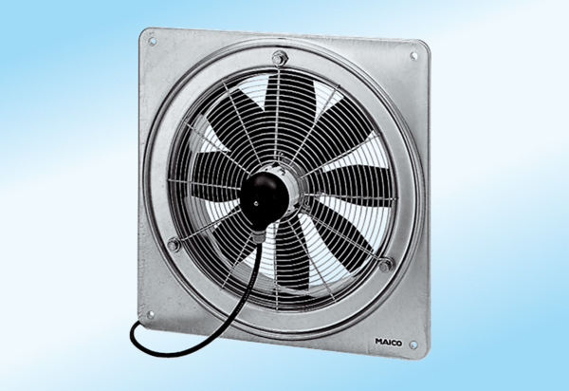Aksijalni zidni ventilator DZQ 45/4 A-ExJedinica za pakiranje: 1 komAsortiman: C
Broj artikla: 0083.0781Proizvođač: MAICO

